



הכשרת
Playwright Agents

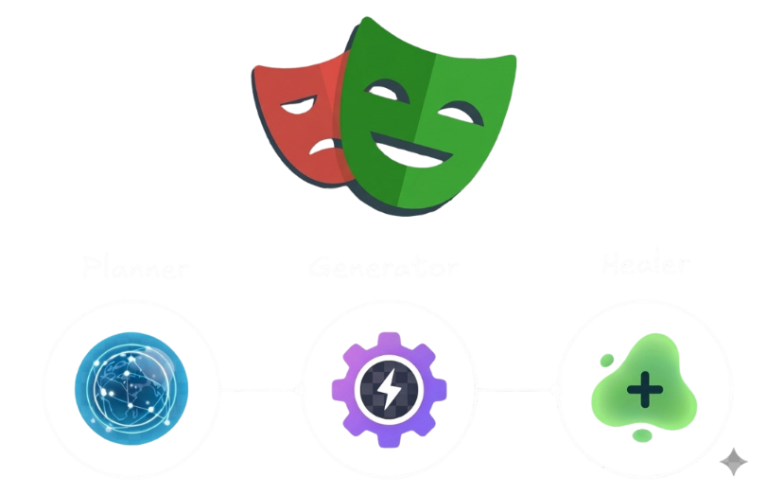

תוכן עניינים
תוכן
תוכן עניינים 2
מבוא 3
עשרת הדיברות ל - prompting איכותי 4
התקנות 5
VSCode 5
Node.js 5
OpenCode 5
הגדרת הסוכנים 6
מבוא 6
OpenCode 7
פתיחת ה - TUI של הסוכן 7
הגדרת המודל – התחברות למשתמש אישי 7
תכנון מול ביצוע 8
הגדרת קובץ חוקים 8
תרגול 9
Playwright Agents 10
הסוכנים 10
חיבור הסוכנים לתשתית 11
תרגול 12

מבוא
שוב שלום לכם בודקי תוכנה\מפתחים יקרים!
הגעתם לחלק אולי הכי מעניין בערך שקיים מאז שהמציאו את המחשב
וזה, כתיבת בדיקות עם AI
עכשיו, AI זו מילת מפתח די מפוצצת...
אבל מה זה בעצם אומר כשאנחנו מדברים על השילוב של הכלי המטורף הזה, עם בדיקות אוטומטיות?
ובכן, למי מכם שעבר את הכשרת הבדיקות האוטומטיות עם כלי הבדיקות playwright, יודע בוודאי ש - Microsoft, החברה שיצרה את Playwright, השיקה סוכני AI עבור הכלי הזה
ככה שהם מובנים לכתוב בדיקות אוטומטיות עבור הכלי Playwright
שזה... די מטורף
אבל!!!! זה לא אומר עכשיו: "יואווווווו איזה כיף, זהו לא צריך לעשות הכשרת בדיקות, לא צריך לכתוב בדיקות, יש AI שעושה הכל!!!"
אז כמו שביידן אמר: Don't!
זה אחד מהטעויות הנפוצות ביותר של אנשים היום, לבקש מה - AI שיכתוב קוד בלי לדעת לכתוב קוד.
ואחרי שקראתם את כל זה...
בהכשרה זו, אנו הולכים ללמוד איך לתפעל את הסוכנים האלו, אילו כלים נוספים יוכלו להיות לנו לעזר, וגם מה לא לעשות כאשר עובדים עם AI
אז קדימה, לעבודה!

עשרת הדיברות ל - prompting איכותי
קרדיט ליוטיובר: The Coding Sloth, עם ליטוש של הניסוח עם ג'ימיני
- Prompt מושקע חוסך זמן יקר (אל תהיה עצלן): ה - AI הוא שותף, לא קוסם; השקיע בניסוח והגדרת המטרה; ככל שתשקיע יותר בתיאור הבעיה, תקבל פתרון שבאמת עובד.
- דע את הקוד אשר הנך מבקש: לעולם אל תבקש קוד שאין לך מושג איך הוא עובד; עליך להיות מסוגל לקרוא, להבין ולבקר את התוצר כדי למנוע באגים "הזויים".
- דיוק הוא שם המשחק: הימנע ממילים מעורפלות כמו "תתקן" או "תשפר"; כתוב בדיוק מה הפלט המצופה, מה הלוגיקה ומה התוצאה הסופית.
- האיכות קודמת לכמות: Prompt ארוך אינו בהכרח Prompt טוב; התמקדות בעיקר וסינון "רעשי רקע" ימנעו מהמודל להתבלבל או לאבד קשב.
- בסס את ה - prompt עם מקורות חיצוניים: תן למודל עוגנים מהמציאות; צילומי מסך, קישורים ל - Docs רלוונטיים וקטעי קוד קיימים, ימנעו ממנו "להזות".
- הפרד ומשול (פרק למשימות קטנות): אל תבקש מערכת שלמה בבת אחת; חלק את הפרויקט לתתי-משימות לוגיות; כאשר כל חלק קטן מקבל פוקוס מקסימלי.
- הגדר את גבולות הגזרה (מה אסור): לא פחות חשוב ממה שאתה רוצה, הגדר מה אסור; למשל: בלי ספריות חיצוניות, ללא שימוש ב - Var, אל תשנה את הפונק' הקיימות.
- חוקק לך חוקים: צור לעצמך "סט חוקים" קבוע; או בקש מהמודל לאמץ פרסונה ספציפית; כדי לשמור על עקביות לאורך כל השיחה.
- רתום את כוח הכלים (MCP Tools): אל תעבוד בתוך "קופסה"; השתמש ב - MCP ובכלים חיצוניים, כדי לחבר את ה - AI לתיקיית הפרויקט, ולטרמינל שלך בזמן אמת.
- סוף מעשה במחשבה תחילה (בדיקות): אל תסתפק בקוד; בקש מהמודל לכתוב גם Unit Tests, תהליכי CI/CD, או לעבור על הקוד ב"מבט שני", כדי למצוא פרצות אבטחה.

אולם זה קצת סאטירה, אבל עשרת הדיברות הללו יחסכו לכם המון זמן של עבודה, בייחוד אם אתם רק מתחילים בכתיבת קוד עם AI
אז עכשיו, בואו נתחיל... לכתוב Prompt-ים

התקנות
לפני שניכנס לעולם ה - AI, אנו נצטרך להגדיר מספר כלים על המחשב שלנו

VSCode
בחרו את ה - IDE המועדף עליכם לכתיבת קוד, והורידו אותו למחשב
בהכשרה זו נשתמש בעיקר ב - VSCode
https://code.visualstudio.com/

Node.js
לכתיבה והרצת קוד בשפת TypeScript
https://nodejs.org/en

OpenCode
נרחיב על סוכן זה בהמשך.
מוזמנים לקרוא את הדוקומנטציה של הסוכן הזה, כדי להתקין אותו ולהגדיר אותו באופן שהכי נוח לכם (להוסיף לו חוקים, פקודות, להגדיר לו מודל וכדומה):
https://opencode.ai/docs
אנו נתקין אותו באמצעות הפקודה הבאה ב - CMD:
npm i -g opencode-ai

הגדרת הסוכנים

מבוא
אז מה זה בעצם סוכן ה - AI הזה שכולם מדברים עליו?
סוכן AI (על פי ויקיפדיה) הוא למעשה ישות כלשהי, התופסת את הסביבה שנותנים לה, ומבצעת בסביבה הנתונה הזאת פעולות באופן אוטומטי לחלוטין. זאת על מנת להגיע למטרה שאנו מייעדים לה. ובנוסף לזה, היא מעשירה ככה את הידע שלה ולומדת יותר על סביבות עבודה ועל הצורך האנושי.
אם ההגדרה הזאת הייתה קצת מפוצצת מדי בשבילכם, אז בואו נביא דוגמא.
התקנתי סוכן AI על המחשב האישי שלי, ואילו הפרטים שנתתי לו:
- סביבת העבודה: גישה לחשבון ה - gmail, והטלגרם
- המטרה: לעבור על ה - inbox בזמן אמת, ולשלוח בטלגרם מיילים שהתקבלו מ: "האוניברסיטה הפתוחה".
- סוג המודל: בחירת סוג המודל תהיה בהתאם למטרת המשימה
- חוקים: סט של חוקים למה הוא יכול לעשות ומה הוא לא יכול לעשות, כמו שכתוב בעשרת הדיברות
הוא יבצע את הפעולות הנדרשות בשביל להגיע למטרה שלשמה ייעדנו אותו.
בשלב ההתקנות, התקנו מספר סוכנים על המחשב שלנו
הסוכן שעיקר העבודה שלנו תהיה מולו יהיה ה - opencode
הסוכנים האחרים קשורים לתכנון, ביצוע ובקרה של הבדיקות שלנו, והם סוכני ה - playwright
אז בלי עוד עיכובים נוספים, בואו נעבור לשיחה עם הסוכנים

OpenCode
סוכן זה הוא בין הסוכנים העוצמתיים הקיימים היום ליצירת קוד על המחשב האישי שלנו, הפופולריות שלו נובעת מהשימוש הרחב שלו במגוון המודלים הקיימים היום בשוק (בניגוד לסוכנים שהם מתוך חברה מסוימת, המספקים רק את המודלים של החברה).
אם נחזור למבוא בחלק הזה, הסוכן הזה פועל באופן הבא:
- סביבת עבודה: תיקיית הפרויקט שעל המחשב שלנו
- מטרה: לתכנן, לכתוב ולבקר בדיקות אוטומטיות עבור מערכת
- מודל: עדיין לא הגדרנו
- סט חוקים: עדיין לא הגדרנו

פתיחת ה - TUI של הסוכן
פתחו CMD בתיקייה של הפרויקט שיצרתם בשלב ההתקנות, והריצו את הפקודה הבאה:
opencode
זה יפתח TUI (Terminal UI), שייתן לנו אפשרות לתקשר עם הסוכן שלנו (כמו שאנו כותבים ל - ChatGPT, רק שכאן, יש לו גישה לתיקיות שעל המחשב שלנו).

הגדרת המודל – התחברות למשתמש אישי
למי מכם שיש מנוי לאחד מהחברות AI שיש היום (Anthropic, OpenAI ועוד), יכול להתחבר עם המשתמש שלו על מנת להשתמש במודלים יותר חזקים
על מנת לעשות את זה, מכיוון שנכנסתם לתוך ה - TUI של הסוכן, כתבו את הפקודה הבאה:
/exit
זה יצא מה - TUI של הסוכן.
שימו ברגע שכתבתם את התו '/' יוצגו בפניכם כל הפקודות של OpenCode, שהם מעבר ל - prompt שאתם רוצים לכתוב (בהמשך אנו ניגע ביצירת פקודות משל עצמנו )
כתבו את הפקודה הבאה ב - CMD:
opencode auth login
כאן תתבקשו להתחבר עם המשתמש שיש לכם באחד מהחברות שציינו, במידה ואין לכם, אתם מוזמנים להתחבר עם ה - github שלכם או המייל.
מוזמנים לקרוא כאן את ההסבר: https://opencode.ai/docs/cli/#auth
ברגע שהתחברתם, חזרו ל - TUI של opencode, וכתבו לו את הפקודה הבאה:
/models
זה יציג בפניכם את רשימת המודלים שתוכלו להשתמש.
שימו שהמודל שאתם בוחרים צריך להתאים למשימה שאותה אתם מבקשים לבצע.
על מנת לבחור את המודל המתאים למשימה, היעזרו בתרשים הזרימה הבא, או הסתכלו על סרטונים ביוטיוב שמסבירים זאת:
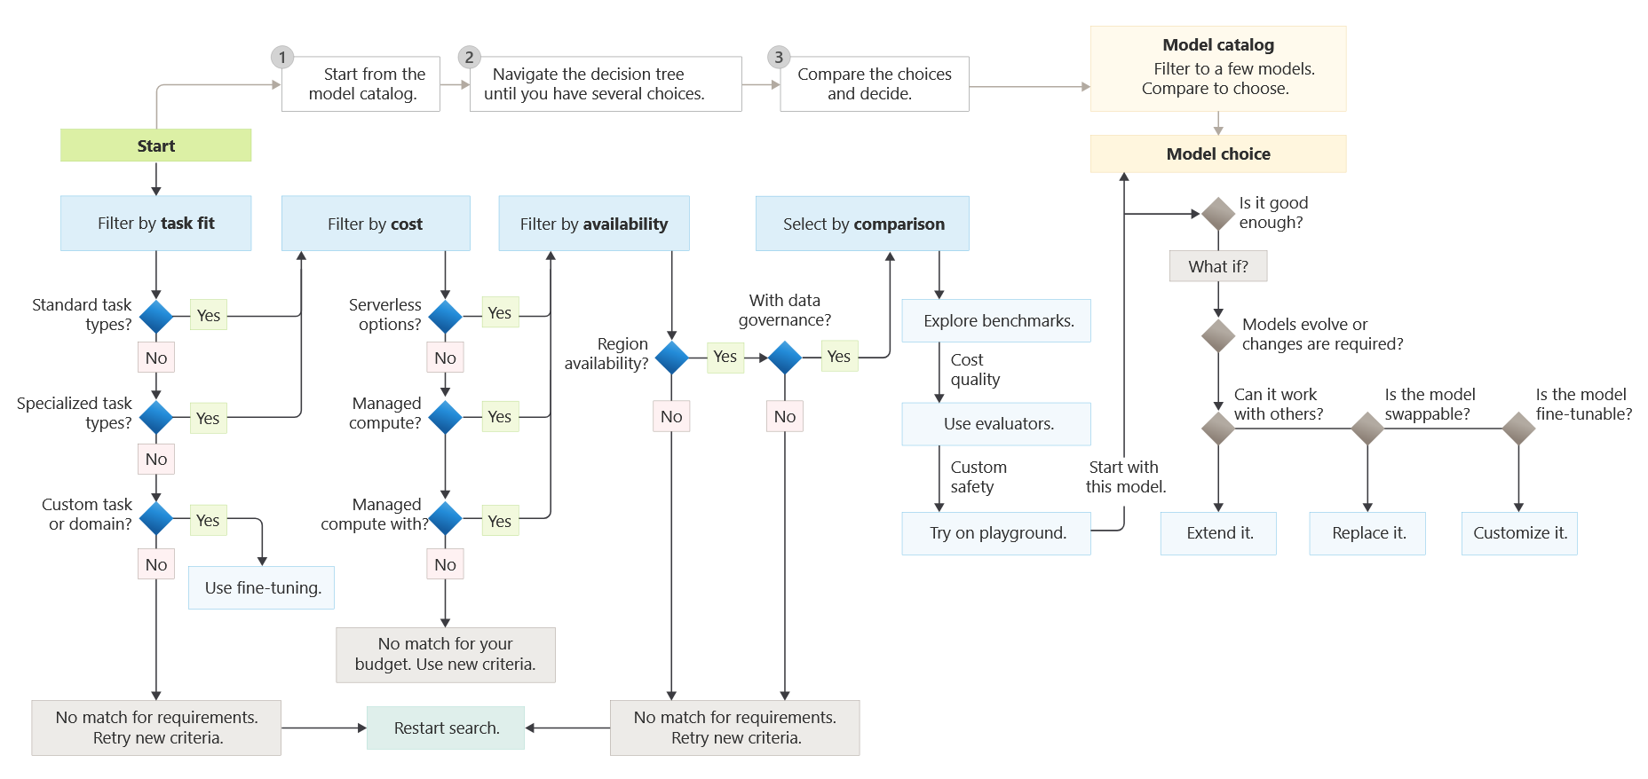

תכנון מול ביצוע
נניח, שברגע זה ממש, אתם לא רוצים כל כך לתת ל - AI להתחיל לכתוב קוד
אתם רוצים שהוא קודם יחשוב מה לעזאזל הוא הולך לעשות
כדי שלא בטעות תמחקו את כל המידע שיש לכם במחשב (אופסי )
סתם, זה לא באמת קורה...
אבל, לסוכן שלנו יש שתי אפשרויות:
- Plan – שבו אתם נותנים לו prompt, ואומרים לו: "תתכנן לי את המשימה"
- Build - שבו אתם נותנים לו prompt, ואומרים לו: "תבצע את השינויים בקוד"
חשוב! קודם להגדיר לו את המטרות, לראות מה הוא מתכנן, ואם התכנון שלו נראה לטעמכם, אז לבקש ממנו לבצע. אם לא, להישאר במצב תכנון ולהמשיך לתת לו הנחיות.
בשביל לעבור ממצב תכנון לביצוע, לחצו על TAB.

הגדרת קובץ חוקים
בתוך ה - TUI של opencode, כתבו את הפקודה הבאה:
/init
זה בעצם אומר לסוכן:
- בחן את הפרויקט שבתוך התיקייה הזאת
- חפש קובץ AGENTS.md
בגלל שגם התיקייה שלנו ריקה, וגם אין לנו את הקובץ הנ"ל, הוא יכתוב את זה בתגובה, וישאל אם אנחנו רוצים שהוא ייצור בשבילנו קובץ כזה.
אם תבקשו ממנו ליצור את הקובץ, הקובץ שייווצר יהיה מאוד כללי (בתיקיית הפרויקט), ותוכלו לבקש ממנו לשנות אותו אחר כך (או לשנות ידנית את הקובץ) בהתאם לדרישות הפרויקט\הניסיון האישי שיהיה לכם עם סוכני AI.
עכשיו כשיש לנו מודל, ואנחנו יודעים איך להפעיל את הסוכן, בואו נעבור קצת לתרגול prompting

תרגול

מבוא
בתרגיל הזה, אתם הולכים לפתח אתר לגמרי מ - 0, באמצעות הסוכן שהתקנו.
אבל רגע, עכשיו בטח תשאלו, זה לא אמור להיות הכשרה של כתיבת בדיקות?
בגדול, זה כן
אבל, יש כמה מטרות לתרגיל הזה:
- הבנה של איך לעבוד עם הסוכן
- לדעת לכתוב prompt-ים
וזה לא כזה אינטואיטיבי כמו שזה נראה.

תרגיל
אנו הולכים לבקש מהסוכן לכתוב את האתר הבא מ - 0:
https://hub.testingtalks.com.au/
נראה לכם מוכר? זה האתר מתוך הכשרת הבדיקות האוטומטיות 😱 התגעגעתם?
הכנסו לדוקומנטציה של opencode, בקישור:
https://opencode.ai/docs/
העזרו בה בשביל להבין איך לתפעל את הסוכן, איך ליצור דברים משל עצמכם, וכדומה
לרשותכם 4 ימים לתרגיל
בהצלחה

דרישות התרגיל
- הפרויקט יהיה פרויקט html פשוט (HTML + CSS + JS)
- על מנת לפתוח את האתר, יהיה לנו קובץ Index.html בתיקיית הפרויקט
- האתר יהיה אחד לאחד כמו האתר הזה: https://hub.testingtalks.com.au/
כולל את כל הכפתורים, הרכיבים, הדפים (Contacts and playground), והפונקציונליות הכללית
- עקבו אחר קובץ הדרישות של האתר, על מנת לתת לכם הסבר מפורט יותר על איך כל רכיב עובד
שימו לעדכן את ה - AGENTS.md שיתאים למשימה שאתם מבקשים לבצע

Playwright Agents
Playwright Test Agents הם למעשה סט של שלושה רכיבי AI, הנועדו לבצע באופן אוטומטי את תהליך התכנון, היצירה והתחזוקה של בדיקות End-to-End.

הסוכנים

Planner
סוכן זה מקבל את כל המידע הנחוץ עבור התוכנה שאותה הוא נועד לבדוק, סורק את המידע שקיבל, ומייצר מפרט בדיקות למערכת.
המידע שניתן להעביר לו:
- מסמכי דרישות בפורמט md או טקסט
- את המערכת עצמה (קישור, קוד)
- חוקים נוספים למשימה (בתוך הקובץ playwright-test-planner.md)
- קובץ seed.spec.ts – במידה ויש לכם תשתית קיימת, אתם מעבירים לקובץ הזה כמה בדיקות קיימות, והוא לומד איך לפתח מהם תרחישי בדיקות
מה הוא יבצע:
- סורק את סט החוקים שניתן לו בתשתית
- סורק את קובץ הדרישות ומפיק ממנו מסקנות על המערכת
- סורק את המערכת יחד עם ה - prompt שניתן לו
- מייצר מפרט בדיקות מפורט וקריא לבני אדם בפורמט Markdown.
המפרט מתאר את השלבים והתוצאות הצפויות עבור תרחיש שימוש, או זרימת משתמש מסוימת.

Generator
סוכן זה מקבל את מפרט הבדיקות שה - Planner יצר בפורמט Markdown, וממיר את תרחישי הבדיקה לקוד בדיקות Playwright.
המידע שניתן להעביר לו:
- מפרט הבדיקות שה - Planner יצר בפורמט Markdown
- את המערכת
מה הוא יבצע:
- סורק את קובץ החוקים שניתן לו בתשתית
- ממיר את תרחישי הבדיקה לקוד בדיקות, תחת תיקיית tests
- מאמת בזמן אמת את הזיהויים והווידויים מול המערכת שרצה, כדי להבטיח שהקוד שנוצר יציב ואמין, תוך שימוש בקונבנציות מומלצות של playwright

Healer ️
כאשר בדיקה נכשלת, סוכן זה מנסה לאבחן ולתקן את הבעיה בבדיקה באופן אוטומטי.
המידע שניתן להעביר לו:
- קובץ של הבדיקה שנכשלה
- את המערכת
מה הוא יבצע:
- הרצה מחדש של השלבים שנכשלו בבדיקות
- סורק את התצוגה של המערכת כדי לאתר את הבעיה (זיהויים, תרחיש זרימה, וכדומה)
- מציע תיקון לבעיה
- מריץ את הבדיקה שוב
- הוא יחזור על השלבים 1-4 מספר פעמים עד שהבדיקה תעבור,
או עד שהוא מסיק שהפונקציונליות עצמה אכן שבורה.
- סורק את קובץ החוקים שניתן לו בתשתית
ניתן להשתמש בסוכנים הללו בנפרד או לשלב אותם בלולאה אוטומטית (“agentic loop”) שמייצרת כיסוי בדיקות באופן עצמאי. כך ניתן להפחית משמעותית את המאמץ הידני הנדרש ליצירה ולתחזוקה של בדיקות.

חיבור הסוכנים לתשתית
אנו נשתמש בתשתית הבאה בשביל לאתחל עליה את הסוכנים שלנו, ולהגדיר עליה כל מה שצריך, בצעו clone:
https://github.com/TheQATeam42/Simple-Playwright-For-Agents
היא מאוד דומה לתשתית שהייתה לכם בהכשרת הבדיקות האוטומטיות, רק קצת יותר פשוטה.
עם הפקודה הבאה אנו נחבר את הסוכני Playwright לתשתית:
npx playwright init-agents --loop=opencode
שימו ❤ איזה קבצים נוצרו לכם בעקבות הפקודה, פתחו אותם ועברו עליהם
קבצים אילו הם סט החוקים הכללי שיש לכל סוכן, העוקב אחר best practices של playwright

תזכורת לפני התרגול! אל תשכחו לאתחל את סוכן ה - opencode על התשתית

תרגול
בתרגיל הזה אנו הולכים, לכתוב בדיקות מלאות למערכת... ניחשתם את זה:
https://hub.testingtalks.com.au/
זאת החלטה שלכם אם אתם רוצים לכתוב בדיקות למערכת הזאת, או למערכת שכתבתם מ - 0 עם ה - opencode.
קראו את דרישות התרגיל, ולאחר מכן התחילו את התרגול
לרשותכם 4 ימים לכתיבת כל הבדיקות + סקר קוד
בהצלחה

דרישות התרגיל
- חובה לממש את תבנית העיצוב POM, בדיוק כמו בהכשרת הבדיקות האוטומטיות, עם pages ו - components
- העברת ה -Pages בין בלוקי בדיקות יתבצע עם fixtures
- שימוש ב - prettier ו - eslint לפורמט של הקוד

